EcmaScript

1. Intro


hello teman-teman pada tulisan kali ini saya akan berbagi tulisan saya tentang Ecma Script, atau sering dikenal ES 6. Jadi kalian yang ingin belajar framework seperti(Angular, Vue, React js, React Native) kalian harus mengerti tentang ES 6 ini. Apa kah harus bisa ES 6 ini ?. Jawabannya pasti iya. Karena framework-framework tersebut. Menggunakan bahasa ES 6 itu.
Oke teman-teman. Gak usah lama-lama di intro. Nanti waktunya terbuang dan gak kenal-kenal sama ES 6 deh.

2. Sejarah


tak kenal maka tak sayang. Pepatah zaman dulu itu. Emang bener juga sih kawan. Kita kenal ES 6 maka kita juga akan mudah mempelajari framework-framework yang berbau dengan Js. Oke kawan kita ke sejarah ES 6.
kita kembali ke era pada tahun 1995. saya sih belum lahir pada zaman itu.

Pada tahun 1995, Brendan Eich seorang programmer dari Netscape mulai mengembangkan sebuah bahasa pemograman script yang dinamakan Mocha. Netscape pada saat itu merupakan perusahaan software ternama yang memiliki web broser Netscape Navigator.

Bahasa script Mocha ini ditujukan untuk client-side dan juga server-side. Dalam perkembangan selanjutnya, nama Mocha diubah menjadi LiveScript untuk versi client-side, dan LiveWire untuk versi server-side.
Pada saat bahasa pemograman tersebut akan dirilis, Netscape mengadakan kerjasama dengan Sun Microsystems untuk mengembangkan LiveScript, dan tepat ketika Netscape Navigator 2 dirilis, Netscape merubah nama LiveScript menjadi JavaScript dengan tujuan bahasa baru ini akan populer seperti bahasa Java yang saat itu sedang booming di kalangan programmer. Versi JavaScript ini dinamakan dengan JavaScript 1.0.
kalian pasti bingung ya. Kita kan lagi ngomongin ES6, kenpa kita jadi ke javascript. Jadi begini teman. Singkatnya begini. ES6 itu dari kata(ECMA Script). ECMA ini juga merupakan singkatan dari (European Computer Manufacturers Association). Jadi ECMA ini merupakan penstandar scripting javascript. Nah javascript ini merupakan implementasinya

3. Menjalankan kode ES 6.
untuk meenjalankan script ES 6 sebetulnya ada 2 cara. Kita mengunakan web browser, dan menginstall lebih dahulu node js.
Cara 1.
buat dulu file di text editor kalian yang berextension .js. Kemudian kita gunakan console.log untuk mencetak kata “hello world”
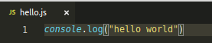

kemudian kalian harus membuat script html untuk menginclude javascriptnya
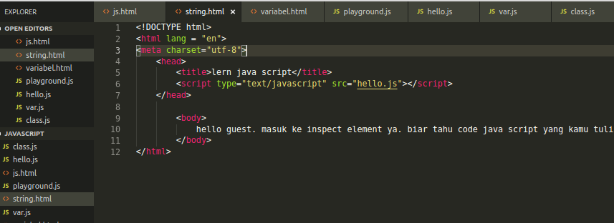

kemudian kita double klik aja yang berextention html yang telah di include javascriptnya
contoh saya telah menginclude di string.html

lalu kemudian kita dibawa ke web browser kita. Lalu selanjutnya kita klik kanan dan kita pilih inspect element dan kita menuju ke console

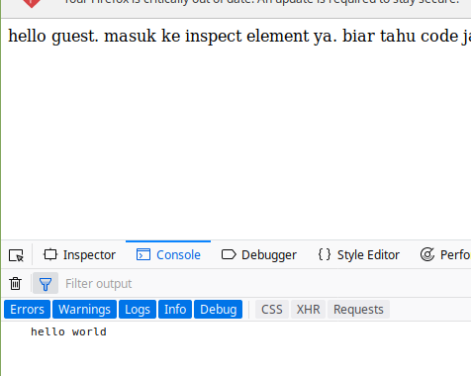

cara ke 2

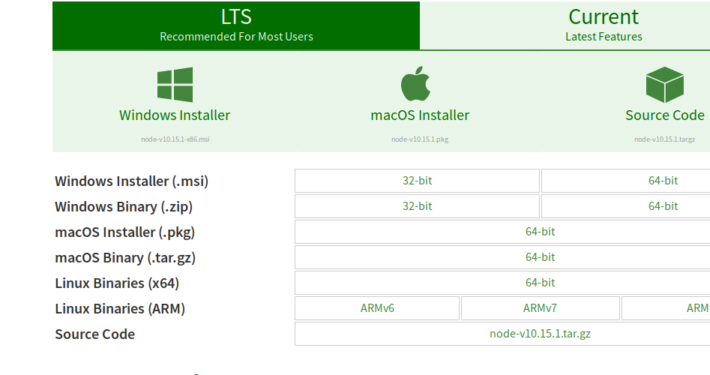
pada cara kedua ini kita harus menginstall lebih dahulu. Silahkan masuk kehalaman web. Node js atau silahkan masuk ke link ini “https://nodejs.org/en/download/”

ketika sudah diinstal, kita cek lebih dahulu pada terminal kita, apakah sudah ter install pada komputer kita.
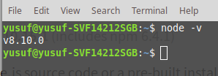

Stelah node js telah terinstall maka, jalankan kode program yang kita buat tadi.
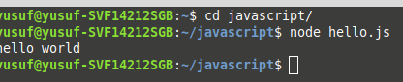

Pada gambar diatas. Saya membuat folder dengan nama javascript, kemudian saya membuat file dengan extention js. Kemudian kita jalankan kode program yang kita buat dengan node js yang kita install. Kita ketik node lebih dahulu, lalu nama file yang berextention js. Kali ini kita tidak usah memakai html. Karena kita masuk pada servernya node js.
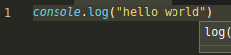

Oke teman teman. Itu cara menjalankan program javascript yang kita buat.

4. variabel pada javascript.
Pada javascript mempunyai 3 nama untuk variabel, yaitu “Let, var, const “. Dari tiga variabel Js tersebut, apakah ada perbedaannya??. mari kita coba pembuktiannya.
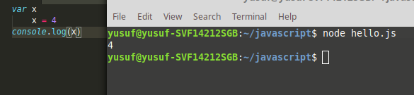
A. var
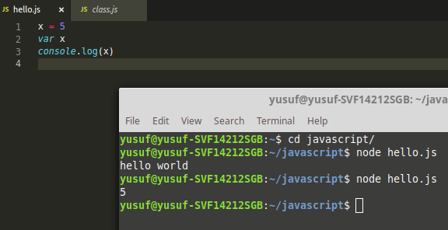
Untuk var dia lebih fleksible, dia bisa berada di atas, maupun dibawah. sedangkan let dan const dia akan memunculkan erorr.

Pada var jika ada duplikasi variabel dia tidak akan terjadi erorr.
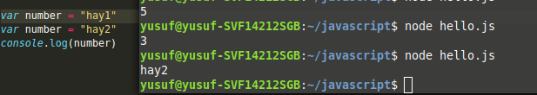
Kita lihat gambar diatas, jika terjadi variabel yang sama maka pada pemakaian var dia akan tetap mencetak bagian yang terakhir.

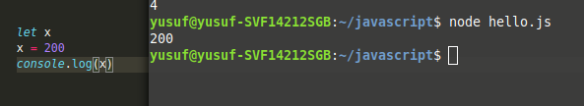
B. Let
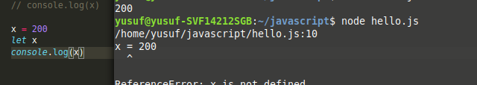
Upss. Ternyata walaupun sama-sama variabel tidak sama seperti var ya. Kita bisa lihat pada gambar. Ada pesan erorr pada line 10. dimana variabel x itu tidak jelas. Let hanya bisa diketahui lebih dahulu bahwa variabel x itu punya let. Dan baru x itu isinya apa.

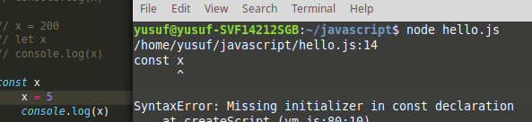
C. conts

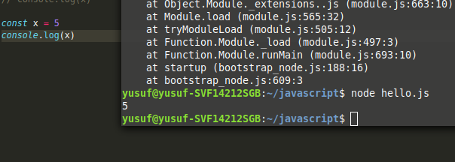
Dan ternyata Pada gambar satu terllihat bahwa jika di tentukan variabel x itu punya const lalu x baru di tentukan maka terjadi eror. Dari kata const aja, kita sudah tahu bahwa const itu merupakan konstanta, artinya nilai tetap/ tidak bisa diubah lagi. Tapi const bisa juga loh diubah. Perhatikan gambar berikut,

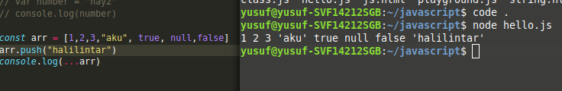
ketika saya menge push string “halilintar”. Ternyata nilai const bisa diubah kawan. Tetapi hanya berlaku pada array aja.

5. ITERATOR PADA ECMA SCRIPT

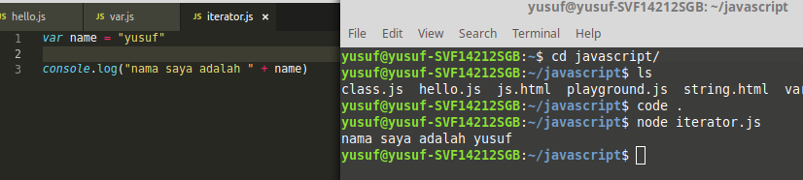
iterator pada ecma script hampir masih sama dengan yang lain

6. Arrow Function
pada ecma script yang tadinya nulis function agak nylimet atau kepanjangan sekarang dengan ECMA ini function bisa di ringkas dengan tanda seprti ini = () =>

kita lihat ini merupakan function yang biasanya kita buat ya.
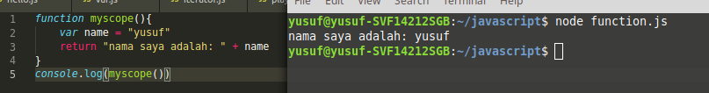
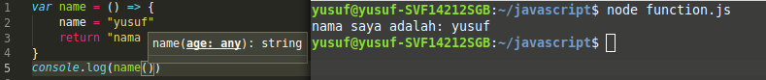
Dimana kita harus buat nama functionnya lebih dahulu. Tetapi bagaimana dengan ini
dimana kita hanya membuat nama variabel lalu dipasang dengan () =>
dan variabel name dia sebagai functionnya.

TUJU. SPREAD LITERALS
pada Ecma script ini cara untuk menampilkan data array secara kesuluruhan hanya menambahkan tanda …
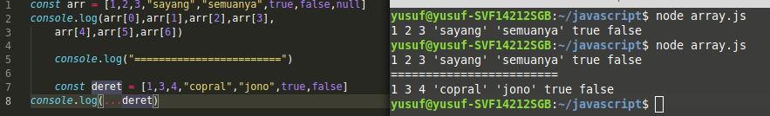
silahkan lihat bedannya.
Jadi hanya titik tiga seperti itu, data array dapat muncul semua
8. CLASS PADA ES 6
class pada ES 6 mungkin sama seperti yang lain, seperti ini default nya.
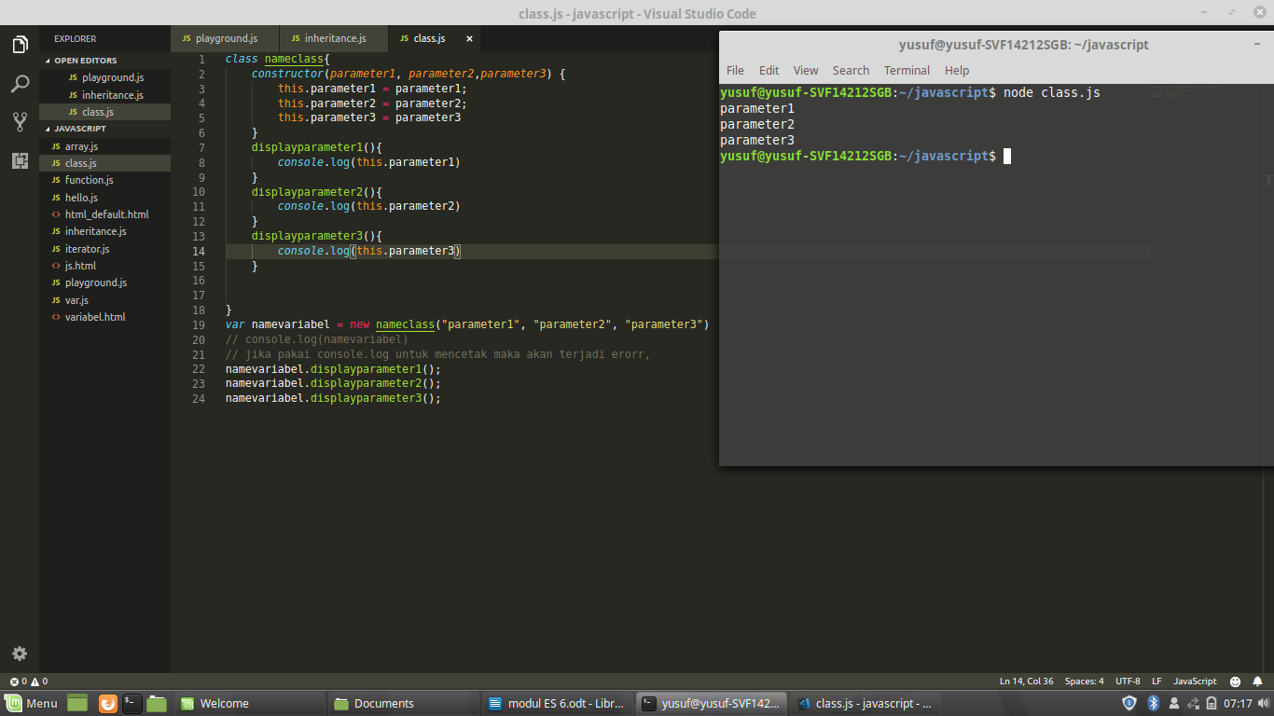

Pada gambar diatas, teman-teman pasti tau paham lah yaw..

9. INHERITANCE

iniheritance pada es 6

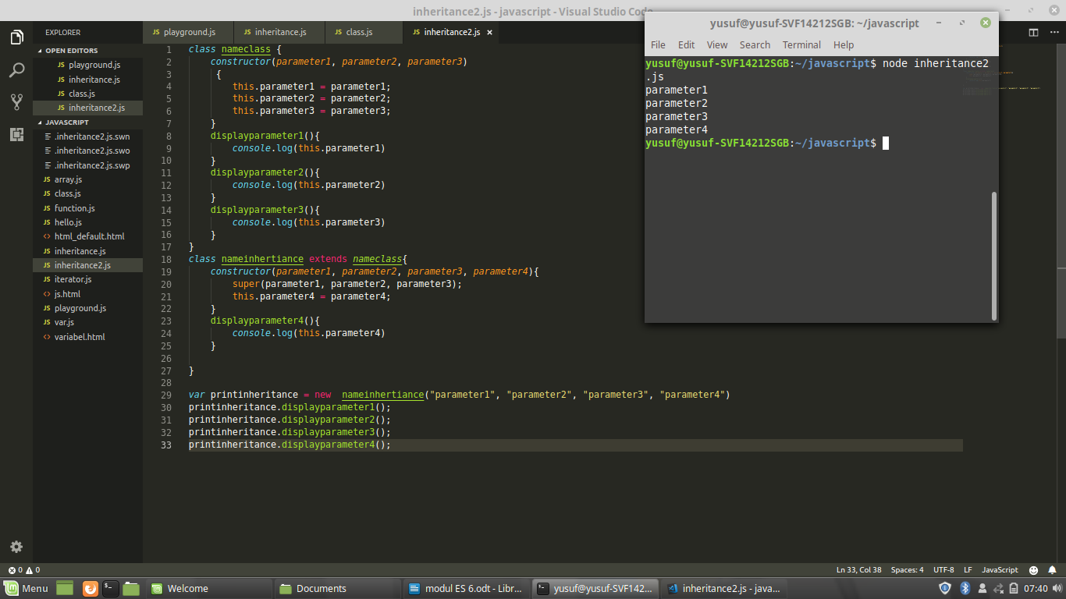
bisa kita lihat pada gamba bahwa ada dua kelas, nah pada inheritance kita perlu menambahkan pada class exstends untuk menhubungkan class yang pertama. Lalu kita juga perlu super() untuk mendeklarasikan class yang pertama. Mungkin ringkas nya itu.

